**Техническое задание проекта**

1. **Состояние по умолчанию** 
   1. Список городов (блок слева от карты) пустой. В блоке этого списка расположен текст: «Выберите город в поле поиска, либо по текущей геопозиции»
   2. Карта по умолчанию центрирована на г. Москва, маркеры отсутствуют.
2. **Сортировка и поиск**
   1. Для сортировки городов предусмотрена одна кнопка, слева от поля поиска. При нажатии города сортируются по блокам: A - Z, затем А - Я. При повторном нажатии возвращается предыдущий порядок следования городов.
   2. Поиск мгновенный, срабатывает после каждого введённого/удалённого символа, отображая под полем поиска варианты подходящих городов. Распознает ввод как на русском, так и английском языках.
   3. При нажатии на найденный город, он добавляется в список городов в нераскрытом виде. На карте появляется синий маркер данного города, карта центрируется так же на нем.
3. **Карточки городов. Перемещение, удаление, взаимодействие**
   1. Города можно перемещать внутри списка, через drag and drop. Нужно схватить нужный город за иконку с двумя вертикальными чертами (находится справа на карточке города) и перетащить вверх или вниз.
   2. Для удаления города из списка необходимо схватить карточку города и вынести его на область карты. Список городов и маркеры на карты при этом должны обновиться.
   3. По умолчанию на карточке города показано текущее время в данном городе, иконка погоды (дождь, ветер, снег или солнце), температура, направление и скорость ветра. При нажатии на карточку города она раскрывается вниз, показывая дополнительные данные в виде погоды на ближайшие три дня.
4. **Связь карты и списков**
   1. Для всех выбранных городов на карте появляются маркеры синего цвета.
   2. При нажатии на город, он выделяется в списке, маркер этого города на карте центруется во вьюпорт и тоже выделяется оранжевым цветом.
   3. При наведении на город в избранном, маркер города на карте подсвечивается, если находится во вьюпорте.
   4. Есть и обратная связь. При наведении на маркер города на карте, маркер подсвечивается, город выделяется в списке, пока курсор находится над маркером.
   5. Движок карты может быть любой на усмотрение разработчика. Например Яндекс.Карты, Google Maps или Leaflet.
5. **Взаимодействие с сервером**
   1. Приложение должно отображать реальные данные о погоде в указанном городе.
   2. В качестве сервера погода предлагается использовать открытый сервер <https://openweathermap.org/>. Параметры запроса к серверу приведены ниже. Ключ авторизации: 5a0c68d6e26bd946923b307d312b7d4a.

Пример запроса к северу по выбранному городу: <https://api.openweathermap.org/data/2.5/weather?lat=35&lon=139&appid=5a0c68d6e26bd946923b307d312b7d4a>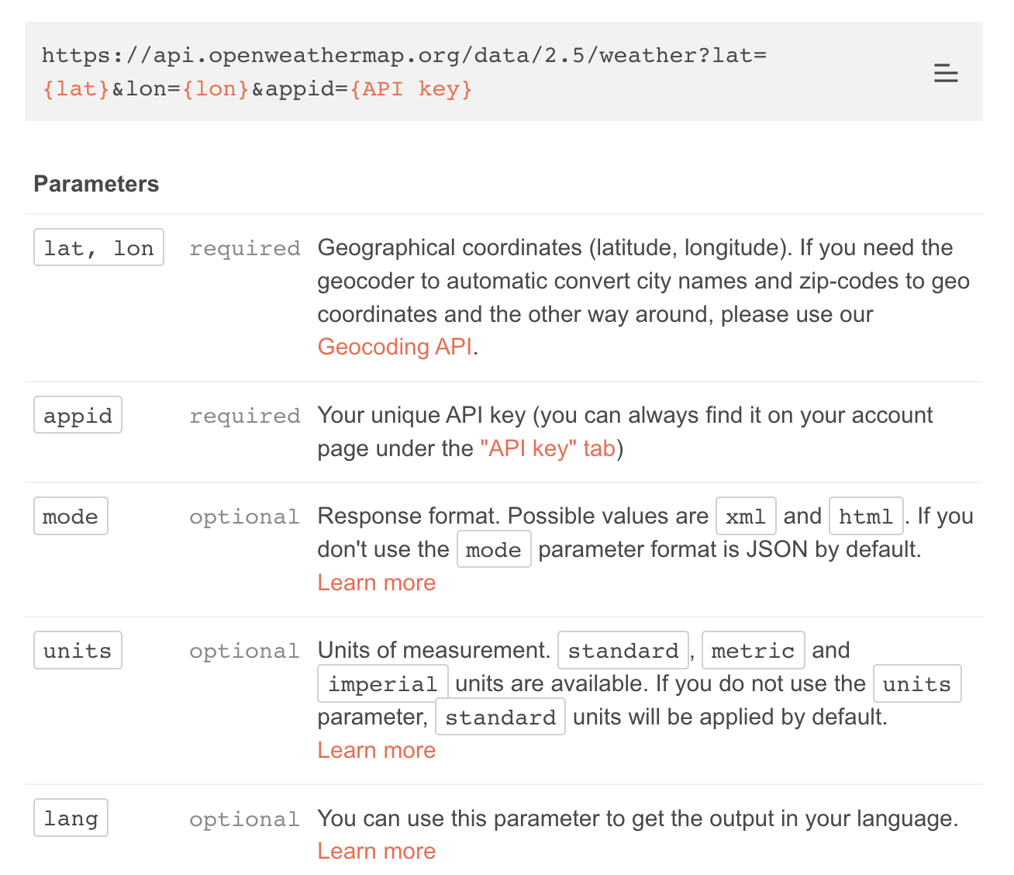

* 1. Пример ответа от сервера приведен ниже. Детальное описание можно найти на https://openweathermap.org/current#parameter

{

"coord": {

"lon": 139,

"lat": 35

},

"weather": [

{

"id": 800,

"main": "Clear",

"description": "clear sky",

"icon": "01n"

}

],

"base": "stations",

"main": {

"temp": 283.88,

"feels_like": 282.52,

"temp_min": 283.88,

"temp_max": 283.88,

"pressure": 1011,

"humidity": 58

},

"visibility": 10000,

"wind": {

"speed": 2.76,

"deg": 58,

"gust": 5.14

},

"clouds": {

"all": 0

},

"dt": 1647357046,

"sys": {

"type": 2,

"id": 2019346,

"country": "JP",

"sunrise": 1647377649,

"sunset": 1647420692

},

"timezone": 32400,

"id": 1851632,

"name": "Shuzenji",

"cod": 200

}